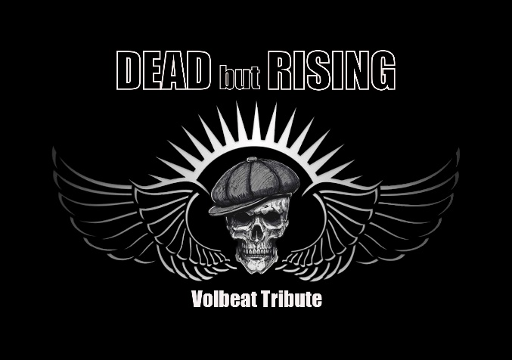

|  |  |  |  |  |
| --- | --- | --- | --- | --- |
| **1** | **Kick 1** | **Internal mic**  **NO PHANTOM** | **Ba19a** | **\*** |
| **2** | **Kick 2** | **Internal mic**  **NO PHANTOM** | **Ba19a** | **\*** |
| **3** | **Snare** | **Own mic** | **Gatt-S** | **\*** |
| **4** | **Tom 1** | **Own mic** | **Gatt- T** | **\*** |
| **5** | **Tom 2** | **Own mic** | **Gatt- T** | **\*** |
| **6** | **Tom 3** | **Own mic** | **Gatt- T** | **\*** |
| **7** | **Tom 4** | **Own mic** | **Gatt- T** | **\*** |
| **8** | **Floor 1** | **Own mic** | **Gatt- T** | **\*** |
| **9** | **Floor 2** | **Own mic** | **Gatt- T** | **\*** |
| **10** | **OH L** | **Own mic NO PHANTOM** | **C2** | **\*** |
| **11** | **OH R** | **Own mic**  **NO PHANTOM** | **C2** | **\*** |
| **12** | **Bass (Göran)** | **Direct out** | **xlr** | **\*** |
| **13** | **Guitar Tom** | **Direct out xlr** | **Kemper** | **\*** |
| **14** | **Guitar Paul** | **Direct out xlr** | **Kemper** | **\*** |
| **15** | **Vocals Lead (Michael)** | **Own mic** | **Sm58** |  |
| **16** | **Vocals Backing Tom** |  |  |  |
| **17** | **Vocals Backing Göran** |  |  |  |
| **18** | **Medialine** | **XLR neutral** |  | **\*** |

**\*** **Geleverd door de band. Gebruik GEEN phantom/48V!!**

**Dead But Rising gebruikt een in-ear system volledig verzorgd en in controle van de band. Dead But Rising heeft geen extra monitors nodig.**

**Alle microfoons zullen eerst in het 19” rack van de band geprikt worden, daarvanuit ontvangt de zaal/stagemanager 18 droog-gesplitte signalen voor Front Of House (alles XLR) via onze patchbay.  
Deze kist moet ten alle tijden achter het drumpodium staan. Het is noodzaak om een snake/stagebox bij deze kist te hebben staan die klaar is om 18 kanalen te ontvangen (inclusief 18 xlr kabels van minimaal 1M)  
  
vereiste podium grootte: minstens 6m x 4m (minstens 40cm hoog). Een droog podium, beschermt tegen regen/ extreem vocht.  
vereiste drum-riser: minimaal 3m x 2m.**

**Vereiste stekkerdozen (verzorgd door de organisatie/zaal:   
 - links op het podium (2)  
 - achter de drumkit  
 - rechts op het podium (2)**

**Als de vereisten in dit document, als in het contract en de hospitality rider niet worden voorzien, kan Dead But Rising helaas hun show niet leveren. (Alleen na schriftelijk overleg, of telefonisch contact met bevestigende mail, minimaal 14 dagen voor de showdatum, kan hiervan worden afgeweken met duidelijke afspraken.)**

**Stageplan op de volgende pagina.**

